Witam serdecznie!
Święta Wielkanocne zbliżają się wielkimi krokami, więc aby powoli poczuć już ten wyjątkowy nastrój przygotowałam karty z zadaniami o tematyce świątecznej.
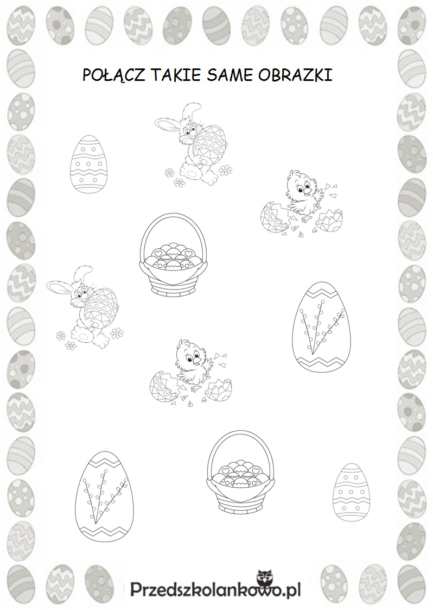

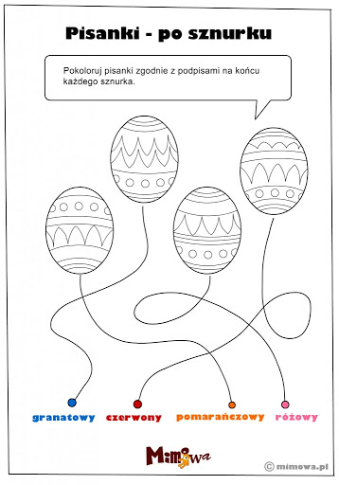
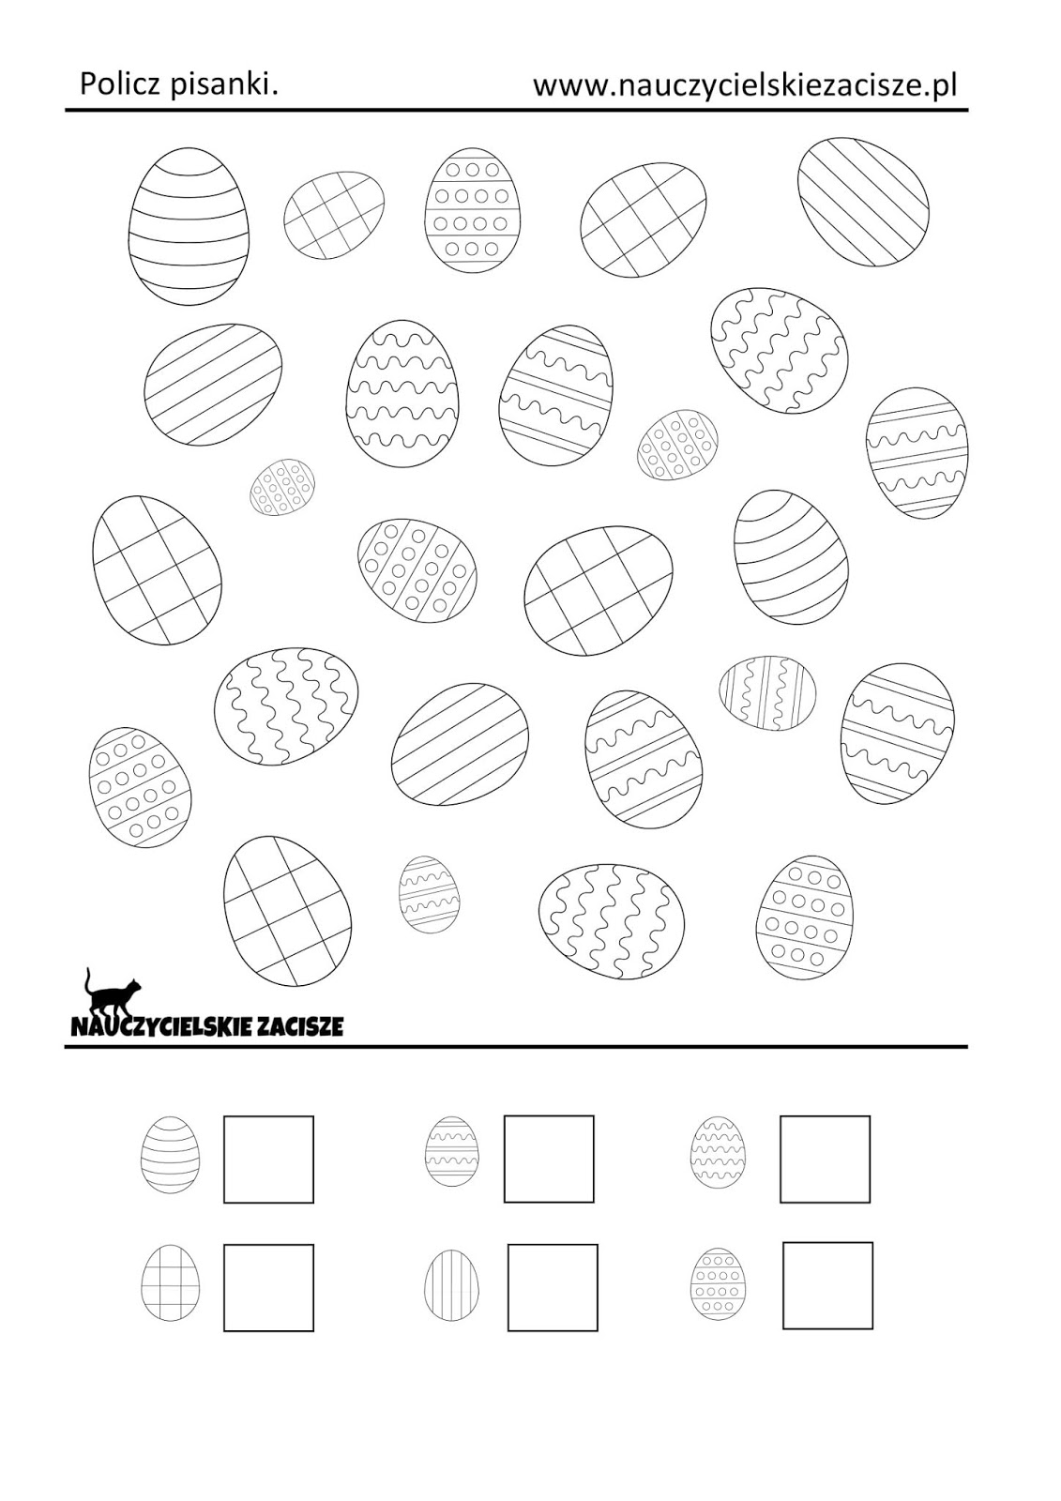
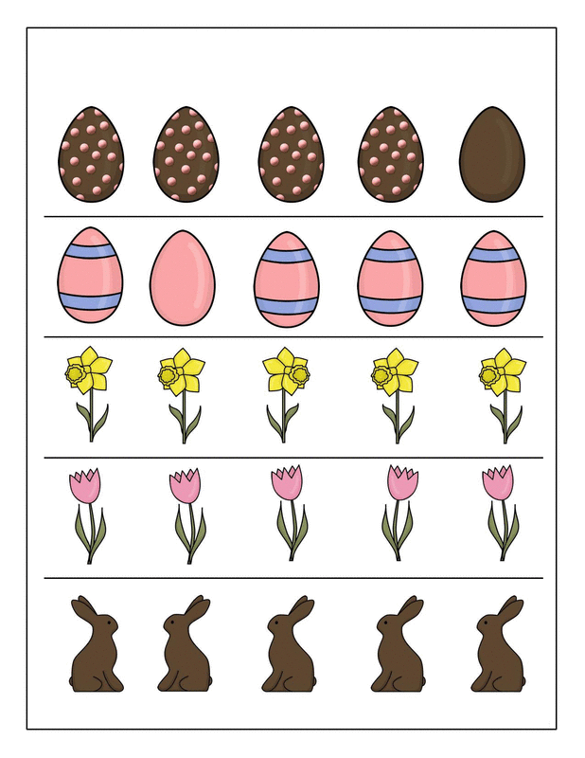

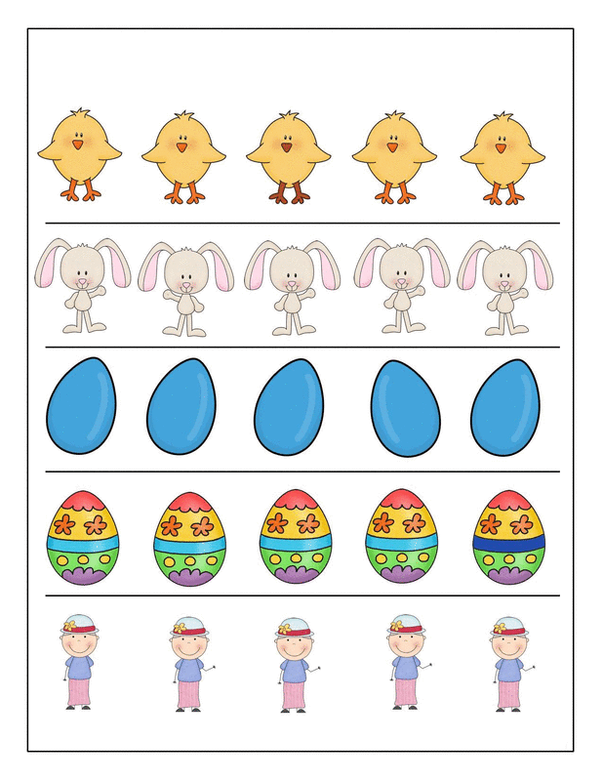

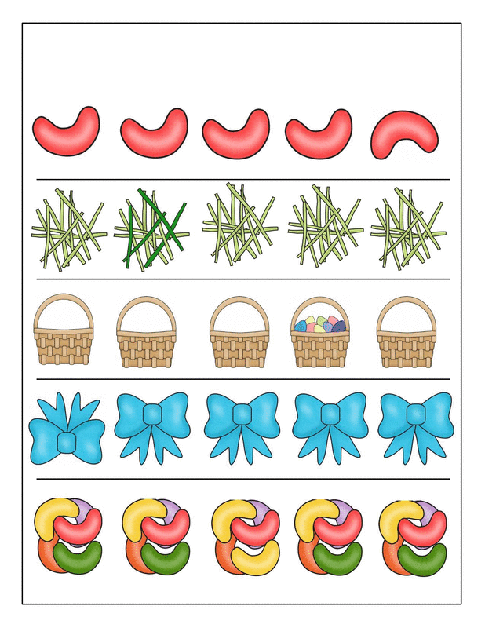
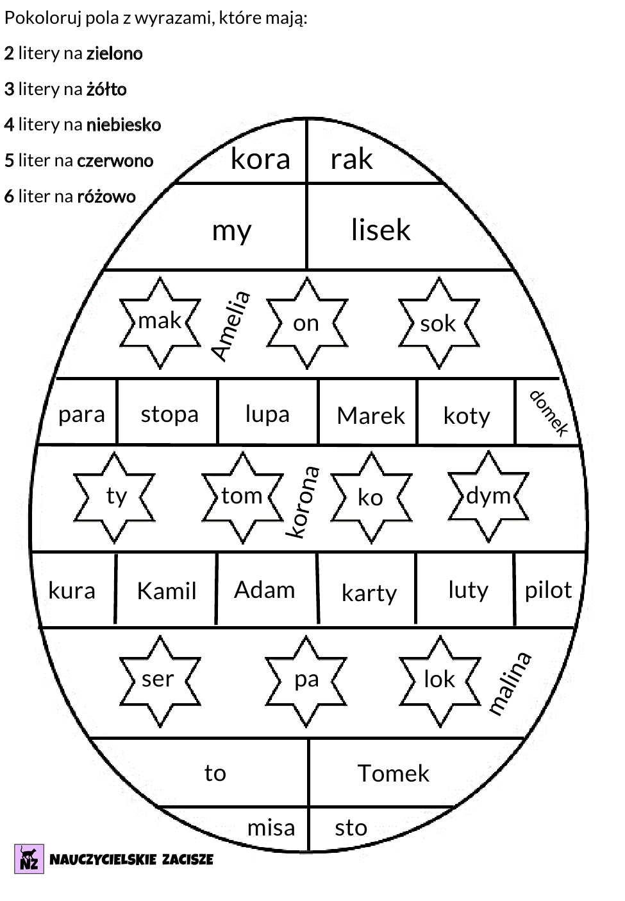
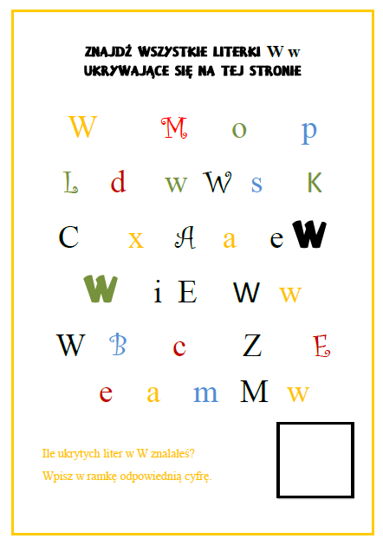
W najbliższych dniach będę również podpowiadać Wam jak w łatwy sposób wykonać kolorowe ozdoby, które pięknie udekorują Wasz dom czy też świąteczny stół i będą cieszyć oko.
W zaledwie kilkanaście minut w Waszym domu pojawi się cały zestaw ślicznych trójwymiarowych pisanek z papieru. Możecie ułożyć je w koszyczku lub powiesić na gałązce.
Materiały:
- kilka arkuszy papieru kolorowego, bloku technicznego (kolorowego) lub wzorzystego papieru dekoracyjnego
- nożyczki
- klej
- igła z nitką
Wykonanie:
Z papieru wycinamy jajka (jednakowej wielkości). Wycięte jajka składamy na pół i przyklejamy je grzbietami do siebie za pomocą kleju. Następnie igłą z nitką robimy zawieszkę i trójwymiarowe pisanki z papieru są gotowe.
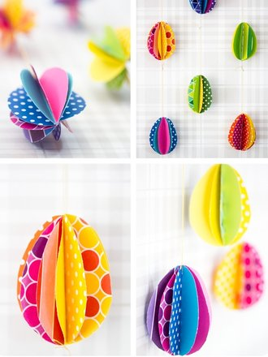
Życzę dobrej zabawy! Pozdrawiam! Ewelina Wyderka

